

Linköping 2006-03-22
Pressmeddelande

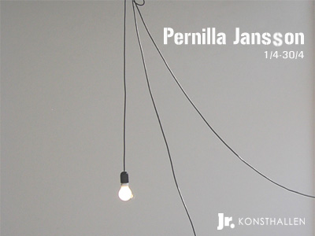

Pernilla Jansson 1/4– 30/4.
Det blir tolfte utställningen som Jr. KONSTHALLEN i Linköping bjuder på. Konsthallen är alltid öppen. Välkommen.

Pernilla Jansson går sitt fjärde år på Konstfack, institutionen Keramik och Glas.
Under de senaste åren har Pernilla arbetat med belysning och på Jr. KONSTHALLEN
visar hon två objekt från sitt Kandidatarbete 2004.
”Sug fast lampan där du behöver ljus, eller samla dem uppe på lampkupan”.
”Radikal dekoration, istället för att byta gardin, byt frans”.

Jr. KONSTHALLEN en konsthall i det mindre formatet med lokal och nationell förankring. Vår idé är att utveckla själva utställningsformen och utställningsrummet som ett sätt att vidga konstbegreppet. Verksamheten kommer utgå från konsthallen och har som främsta syfte att uppmuntra till möten mellan publik och konst.

Stöd den ideella kulturföreningen Jr.
Bli stödmedlem!
Sätt in 50.- eller mer på Pg 40 37 82 - 6
Skriv: Stödmedlem, avsändarnamn, adress & e-post,
så skickar vi medlemskortet tillsammans
med nästa vernissagekort.

Kontakta oss:

Jr. KONSTHALLEN
Klostergatan 26
582 23 Linköping

jr_info@evilfew.com
www.evilfew.com

